

En grön gåva – dekorativt gräs
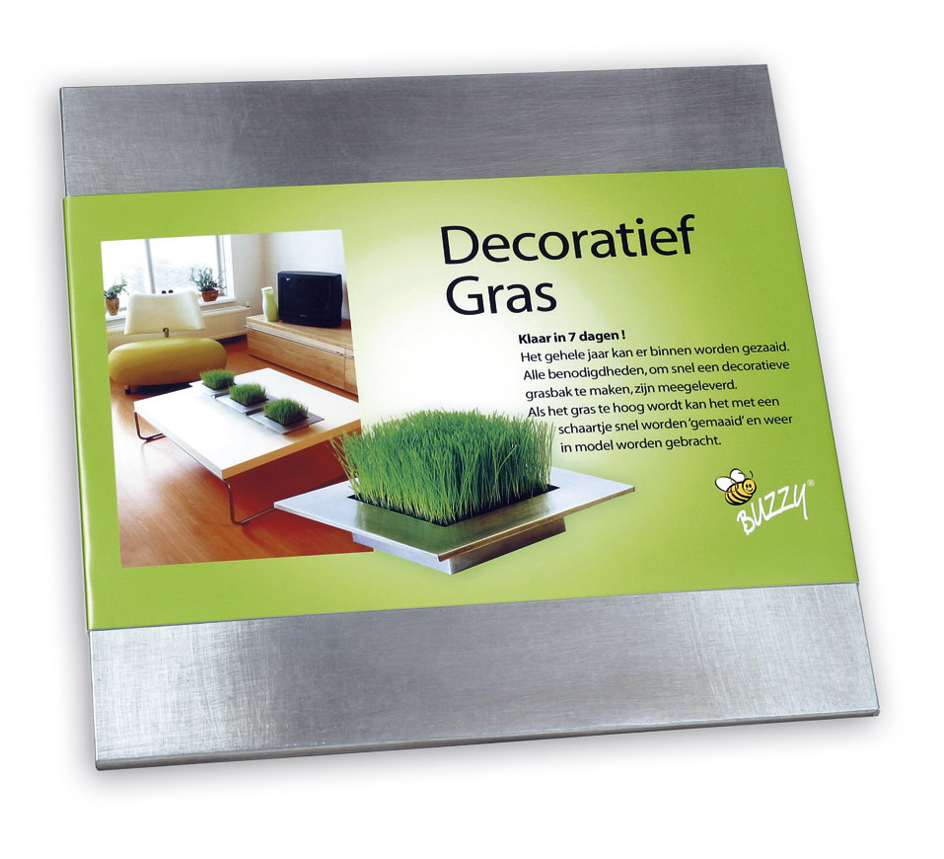

Gräset växer fram på endast 7 dagar! - Komplett set med jord och gräs.

Prisexempel: vid 250 st. Euro 6,85
(med holländskt kartongomslag)
500 st, Euro 6,65

1.000 st. Euro 6,55

Vid 250 st./500 st. kan eget kartongomslag (1-4-färg) erhållas från av Er färdigt
original (vektoriserad eps-fil) mot tillägg av ca 2,00/2,35 euro/st exkl. schabloner.

Frakt tillkommer.

Promoseeds i Sverige * Box 471 20 * 100 74 Stockholm info@promoseeds.se - www.promoseeds.se * Tel. 08- 708 00 80
for growing business

